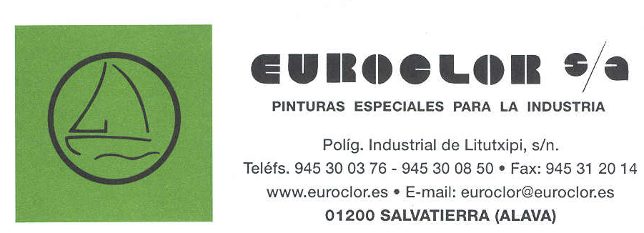

ESMALTE ANTICALORICO
HIDROSOLUBLE
RESISTENCIA HASTA 600ºC
WAA-527-E

DESCRIPCIÓN:

PINTURA MONOCOMPONENTE HIDROSOLUBLE BASADA EN RESINAS ANTICALORICAS DE SILICONA MODIFICADAS DE RÁPIDO SECADO. BASADA EN PIGMENTACIONES DE ALTA RESISTENCIA TÉRMICA PARA EL USO EN SUPERFICIES METÁLICAS

USOS:

APROPIADO PARA SU APLICACIÓN TANTO EN INTERIORES COMO EN EXTERIORES, EN TRABAJOS DE MANTENIMIENTO INDUSTRIAL.
EN TRABAJOS DE CALDERERÍA INDUSTRIAL, EN CHIMENEAS, TUBERÍAS DE VAPOR DE AGUA, CALDERAS, TANQUES CONTENIENDO LÍQUIDOS CALIENTES O EN ESTADO VAPOR.
EN ARTICULOS DECORATIVOS, COCINAS, BARBACOAS, PARRILLAS…
SOPORTA TEMPERATURAS DE HASTA 600-700 ºC (1100ºF)

VEHÍCULO: RESINAS DE SILICONA MODIFICADAS
PIGMENTACIÓN: COLORES VARIOS A CONSULTAR
DISOLVENTE: AGUA
DENSIDAD: 1,1 KG. /LIT UNE-EN-ISO 2811-1
VISCOSIDAD: 70 " COPA FORD 4 UNE-EN-ISO 2431
SÓLIDOS: 46 % en volumen UNE-EN-ISO 3251
RESISTENCIA: 600ºC EN CONTINUO (1100ºF)
ADHERENCIA: 100% UNE-EN-ISO 2409
SECADO: 20-25 minutos a 25ºC secado tacto
HORNO 200ºC 30 Min (Es posible mayor temperatura de secado acortando el tiempo)
CAPAS/ESPESOR: 1 CAPA aconsejado 20-25 micras secas UNE-EN-ISO 2808 Espesor húmedo 50-60 micras (No es conveniente sobrepasar las 40-50 micras secas ya que pueden aparecer cuarteamientos de la superficie)
VISCOSIDAD APLIC: Previa adición de agua hasta 30-40” según sistema de aplicación
PREPARACIÓN DE SUPERFICIES:
Para superficies de Aluminio desengrasado y cromatizado
Para superficies de acero es preferible un desengrase y arenado o granallado de superficies.
En superficies de acero desengrasadas y fosfatadas se deberá verificar la adherencia del sistema

SISTEMA APLICAC.: Sistemas de aire a presión 2-5 bar y boquilla 1,5-2mm
Sistema HVLP con aire asistido
Sistema de aplicación electrostática

COV´s: 9,1% Peso , COV : 5.9% C (expresado como carbono) ,
Peso molecular (medio) : 106.2 , Número átomos C (medio) : 6.6.
ALMACEN: C MIE-APQ-1 RD379/2001

RESULTADOS:

RESULTADO

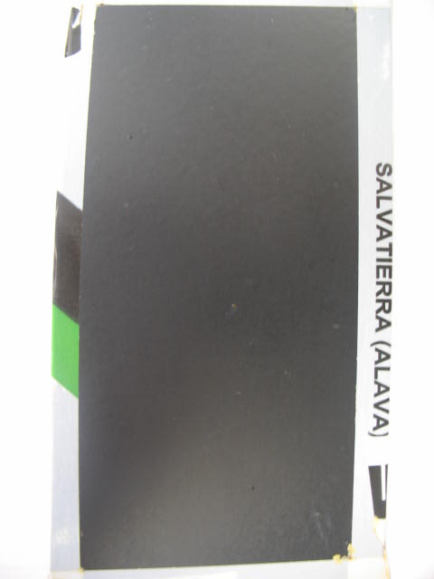
RESISTENCIA TERMICA 4 Horas a 600ºC

Ensayo de Niebla Salina después de la resistencia térmica

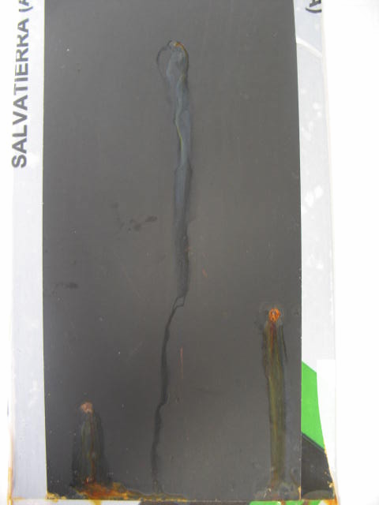
175 horas de ensayo: superficie sin óxido ni ampollas

